WXIT虚拟仿真实训平台

数据接口规范(v1.0)

- 前言
1.1概述
为实现职业教育数字化资源管理服务平台和职业教育数字化职教资源共建共享，实现VR实训资源和虚拟仿真实训平台的数据交互，制定《WXIT虚拟仿真实训平台数据接口规范(v1.0)》。
  - VR实训资源接入流程图

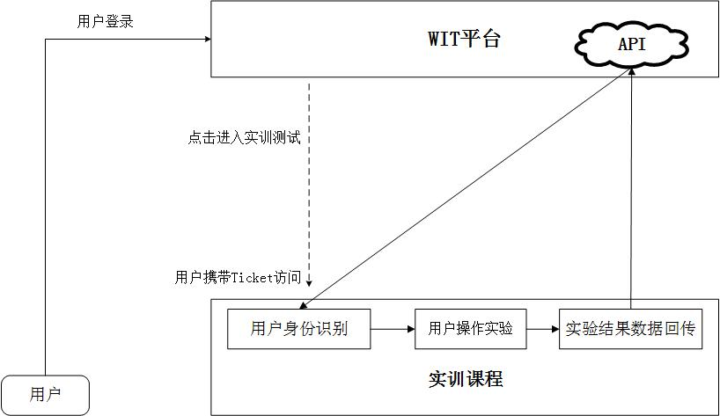

1.3对接接口约定
约定数据项的取值是否为空或其他做以下约定：
必填项——数据接口中必须填写的信息段。
选填项——数据接口中可以填写也可以不填的信息。
1.4参数格式与调用方式
(1).接口传输的所有参数使用UTF8编码格式。接口以https(http)协议，采用GET、POST方法进行调用。
(2).VR虚拟仿真项目资源分为两种类型：网络版(WEB)虚拟仿真项目资源和单机版虚拟仿真项目资源。支持WebGL的web虚拟仿真资源(链接 或 zip包500MB左右)和exe格式虚拟仿真资源（500MB左右）。
(3).接口回传数据格式分为三部分，包括code（响应值）、message（响应信息）、data（数据项）；具体值说明见接口附录表。
- 安全规范
2.1签名算法
签名生成的通用步骤如下：
(1).启动实训时平台会生成ticket参数，VR实训资源接收到ticket后,以secret和ticket拼接后的MD5值生成signature, 即：MD5(secret+ticket)，其中secret为平台分配给VR资源接入机构的秘钥。
(2).上传实验数据和附件接口必须先通过用户验证接口获取用户身份即获取access_token.
- VR实训启动
当用户登录WXIT虚拟仿真实训平台后，点击实训任务——“进入实训”时，平台会以参数形式提供ticket，同时还会有 uniqid:用于提交一次实验结果的唯一标识。
- 请求接口说明：
4.1用户验证接口获取用户身份.
通过进入实训URL中获取 ticket 参数.根据secret,ticket的拼接后的 MD5值得到 signature.通过调用接口获取 access_token

获取 access_token 接口地址: http://实训平台域名/api/accesstoken?ticket=XXX& &signature=XXX
接口方法:GET/POST
参数 | 说明 | 参考值
ticket | 开始实验链接中获取. | 32 位的字符串
signature | MD5(secret+ticket) | secret,ticket的拼接后的MD5值.
接口返回数据
参数 | 说明
code | 200 成功  400 参数错误(缺少参数)
message | 消息
data | 数据项  access_token:接口调用凭证  create_time:凭证创建时间,时间戳(10 位时间戳)  expire_time:凭证过期时间,时间戳(10 位时间戳)  userid:用户 id  username:用户名  user_avatar:用户角色 学生/老师  taskid:实训任务id  title:实训任务名称

4.2上传实验数据接口
上传实验数据接口地址: http://实训平台域名/api/upresult 接口方法:POST
接口验证: 通过Headers中的Authorization参数,参数值为上一步（4.1）获取的access_token.
参数 | 说明
接口参数  (json格式): | 通过 json 格式发送数据,包括以下字段.字段名称严格按照以下实例的字段名称(区分大小写)。  json格式说明见下表4-2-2上传实验数据json参数说明表。  {  "uniqid":"u62143a2fdbd06",  "status": 1,  "score": 80,  "startTime": 1522646936,  "endTime": 1522647936,  "timeUsed": 900,  "reserve1":"扩展信息1",  "reserve2":"扩展信息2",  "steps": [ { "seq": 1, "title": "步骤名称", "starTime": 1522646936000, "endTime": 1522647936000, "timeUsed": 900, "expectTime": 2, "maxScore": 10, "score": 10, "repeatCount": 1, "evaluation": "优", "scoringModel": "赋分模型", "remarks": "备注" } ]  }
接口返回参数 | 接口返回: code:200 数据提交成功  code:400 数据提交失败.  {"code":200,  "message":"OK",  "data":{"res":"已存在 uniqid,更新成功!"}  }

实验结果数据：
上传实验数据JSON参数
Json键名字段 | 说明 | 参考值
uniqid | 用户名 | 必填项
status | 实训结果 | 必填项 1-完成；2-未完成
score | 实训成绩 | 必填项 0-100，百分制
startTime | 开始时间 | 必填项
entTime | 结束时间 | 必填项
timeUsed | 用时 | 必填项 单位：秒
reserve1 | 扩展信息1 | 回传数据扩展信息1
reserve2 | 扩展信息2 | 回传数据扩展信息2
steps | 实训步骤记录 | 选填项（如果有需要上传steps参数值）
steps键名字段
seq | 实训步骤序号 | 选填项
title | 步骤名称 | 选填项
startTime | 开始时间 | 选填项8位时间戳
endTime | 结束时间 | 选填项8位时间戳
timeUsed | 用时 | 选填项单位：秒
expectTime | 合理用时 | 选填项单位：秒
maxScore | 满分 | 选填项0-100，百分制
score | 得分 | 选填项0-100，百分制
repeatCount | 操作次数 | 选填项
evaluation | 评价 | 选填项
remarks | 备注 | 选填项
表4-2-2上传实验数据JSON参数说明表
4.3上传实验报告附件接口 (注:如果有附件,需先调用上传数据接口,然后再调用上传实验报告接口)
上传实验报告附件接口地址: http://实训平台域名/api/uploadfile 接口方法:POST
接口验证: 通过Headers中的Authorization参数,参数值为上一步获取的access_token.
参数 | 说明
接口参数 | uniqid:u6214a9ffbd25a  file:上传的文件 (单文件, form-data 的 file 类型)
接口返回参数 | 接口返回:  code:200 数据提交成功  code:400 数据提交失败.  {  "code":200,  "message":"OK",  "data":{"res":"上传成功!","url":"附件 url"}  }

